Т.П. Шомова, асп.; рук. И.А. Султангузин д.т.н., проф.
(НИУ «МЭИ», г. Москва)
ПРИМЕНЕНИЕ ПРОГРАММЫ ASPEN HYSYS ДЛЯ РАСЧЕТА ПРОЦЕССОВ РЕКТИФИКАЦИИ С ТЕПЛОВЫМИ НАСОСАМИ
В химической и нефтехимической промышленности основным методом разделения является процесс ректификации, который потребляет около 60% всей энергии [1]. Этот процесс требует большого количества тепловой энергии в виде пара, подаваемого в нижний ребойлер и в тоже время электроэнергии, для захолаживания верхнего продукта аппаратами воздушного или водяного охлаждения.
Большой потенциал имеют системы внедрения теплового насоса в процесс ректификации, особенно для близкокипящих компонентов, т.к. разница температур верхнего и нижнего продукта минимальна. Такая система позволяет использовать энергетический потенциал верхнего продукта в качестве источника тепла для нагрева нижнего продукта. Для существующих ректификационных колонн, могут стать перспективными системы теплового насоса с механической рекомпрессией пара и абсорбционными тепловыми насосами [2].
Целью данной работы является моделирование процесса ректификации пентан-гексановой фракции, чтобы сравнить экспериментальные и расчетные данные, и оценить энергетическую эффективность применения теплового насоса в данной системе.
Моделирование процесса осуществлялось в программе Aspen HYSYS, разработанная фирмой AspenTech, которая предназначена для моделирования и оптимизации химико-технологических процессов и систем, в частности, для процессов переработки нефти и газа.
Для расчета термодинамических свойств веществ используется уравнение состояния Пенга-Робинсона [3], которое отличается высокой точностью и отвечает всем требованиям для расчета углеводородных смесей. База данных содержит обширные сведения о свыше 1500 компонентов смесей. В программе представлен наглядный графический интерфейс для проектирования технологических схем-процессов (ректификация, очистка, осушка и т.д.).
Технологическая схема ректификационной колонны в Aspen HYSYS представлена на рисунке 1. Расхождение результатов расчета существующей ректификационной колонны в программной среде Aspen HYSYS с экспериментальными данными составляет менее 5%.
Результаты расчета формируются в таблицы для каждой фазы потока по молекулярному составу каждого компонента, материальным и энергетическим потокам.
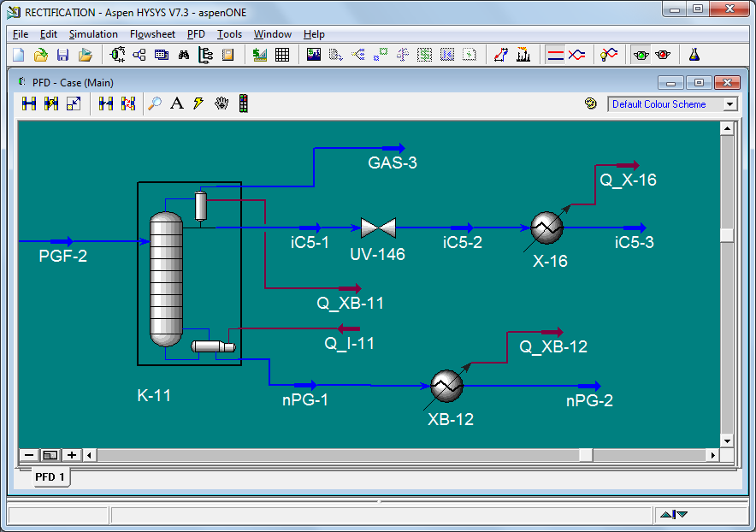

Рисунок 1 Технологическая схема ректификационной колонны в Aspen HYSYS

Ректификационная колонна с тепловым насосом с рекомпрессией пара моделировалась таким образом, чтобы покрывать тепловую нагрузку ребойлера. Тепловая нагрузка нагрева нижнего продукта (нормального пентана и гексана) покрывается паром. В качестве рабочего агента предлагаемого теплового насоса необходимо использовать верхний продукт колонны (изо-пентан), температура которого становится выше температуры нижнего продукта после сжатия в компрессоре. В результате полностью экономится дорогостоящий пар и в 5 раз сокращается расход электроэнергии на аппараты воздушного охлаждения верхнего продукта.
Программа позволяет подобрать оптимальные параметры работы теплового насоса с соблюдением требований технологии производства, оценить энергетическую эффективность, быстро сравнить несколько возможных вариантов.

Библиографический список
- T.J. Mix, J.S. Dueck, M. Weinberg, Energy conservation in distillation, Chemical Engineering Progress 74 (1978) 49–55.
- E. Díez at al. Economic feasibility of heat pumps in distillation to reduce energy use// Applied Thermal Engineering- April 2009- Vol 29, Issues 5–6- P 1216–1223
- Султангузин И.А., Албул А.В., Потапова А.А., Шомова Т.П., Шомов П.А. Прогнозирование термодинамических свойств новых хладагентов для тепловых насосов. // Наука и техника в газовой промышленности. - № 2. – 2013. – С. 44-51

